今日动态
2023.10.11 星期三 晴
- 来园情况
- 出勤：小四班今日出勤人数18人。
陈吕安冉、娄丁逸、张继宸、邹梓宁请假。
高婧夏、陈彧、耿宸悦、王木禾、芦洛希、周金妍、于籽欣、陈彦潼、李秉臻、杨煜枫、顾乐凡、陈铮、杨奕、张德坤、丁一宸、徐槿安、刘景辰、刘奕泽能开开心心来幼儿园，非常棒哦！
- 区域活动

- 集体活动
综合《我看到的秋天》
教材分析：《秋叶飘》是一则语言优美、富有童趣的散文，散文中生动有趣的情节深深吸引着幼儿，它采用拟人化的手法，讲述了秋叶飘落到不同地方与小动物之间发生的有趣的事，赋予了幼儿丰富的想象，重复的句式便于幼儿学习、理解，使幼儿感知到秋天的树叶飘落的自然现象，感受到秋天的美。
高婧夏、陈彧、耿宸悦、王木禾、芦洛希、周金妍、于籽欣、陈彦潼、李秉臻、杨煜枫、顾乐凡、陈铮、杨奕、张德坤、丁一宸、徐槿安、刘景辰、刘奕泽愿意朗诵散文，通过观察图片感知秋天树叶飘落的自然现象，感受秋天的美。

- 生活活动
午餐情况：
主食：扬州炒饭
汤：仔排玉米排骨汤
高婧夏、陈彧、耿宸悦、王木禾、芦洛希、周金妍、于籽欣、陈彦潼、李秉臻、杨煜枫、顾乐凡、陈铮、杨奕、张德坤、丁一宸、徐槿安、刘景辰、刘奕泽饭菜都吃光啦。
午睡情况：
高婧夏、陈彧、耿宸悦、王木禾、芦洛希、周金妍、于籽欣、陈彦潼、李秉臻、杨煜枫、顾乐凡、陈铮、杨奕、张德坤、丁一宸、徐槿安、刘景辰、刘奕泽都能在13点前睡着，刘景辰未睡！

- 户外活动
今天小班在前操场进行户外混龄，老师带着孩子们先熟悉场地，然后让孩子自己选择区域游戏，孩子们玩的非常开心，天气较热，孩子们在老师提醒下能及时脱衣喝水。
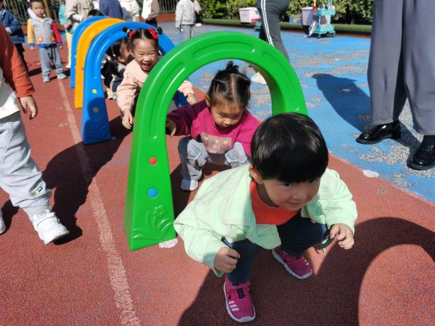 | 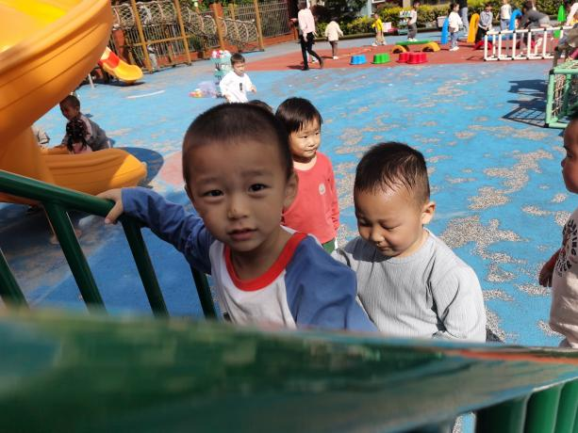
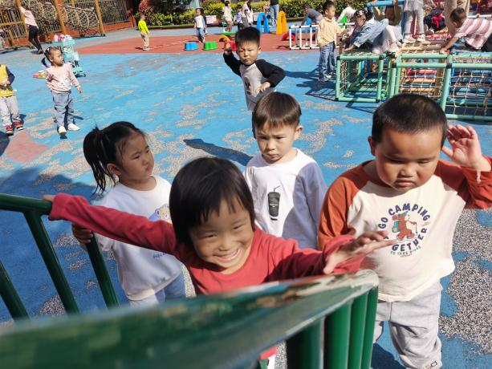 | 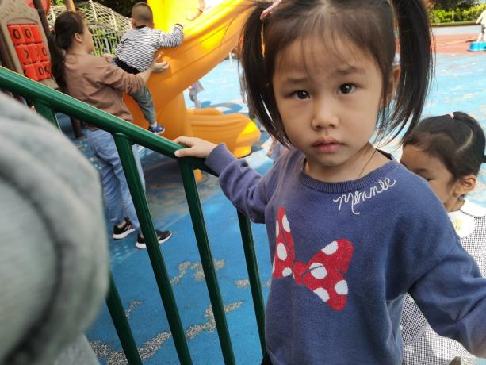
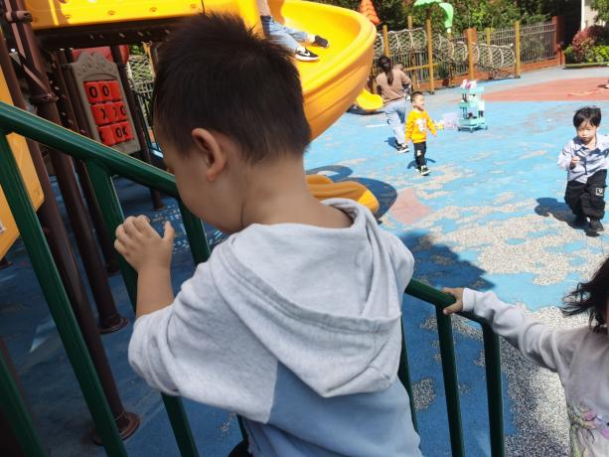 | 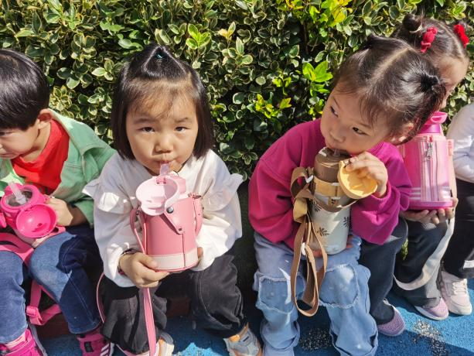
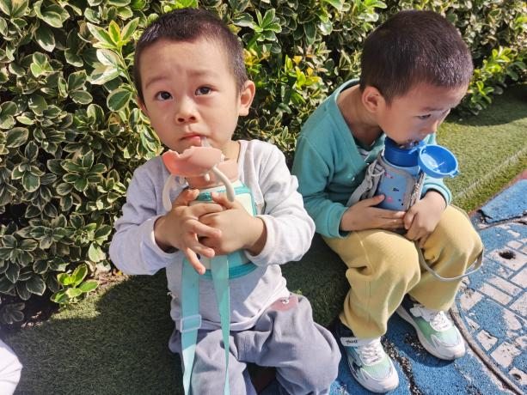 | 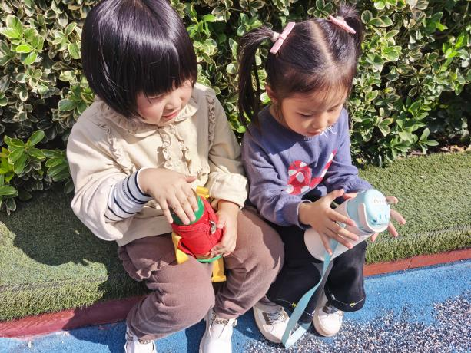

- 温馨提示
1、正值秋季，早晚温差大，请家长根据天气变化和幼儿自身情况，给孩子穿上合适的衣物～
2、近期发现部分幼儿指甲较长，请家长们及时为幼儿修剪指甲。

